Julio

Beata Carmela García Moyon, Catequista y mártir

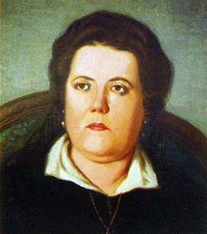
Carmela García, penúltima de cinco hermanos, nace el 13 de Septiembre de 1888 en la ciudad francesa de Nantes. Hija de padre español y madre francesa, a los ocho días recibe las aguas bautismales en la parroquia de Notredame de Bon Port de su ciudad natal.

Educada religiosamente, Carmela da muy pronto muestras de sus verdaderos sentimientos cristianos, que posteriormente defiende con todas sus fuerzas.

A principios de siglo la familia García-Moyón vuelve a España y se estableció en Barcelona, aquí pasó Carmen toda su juventud. Creyó que su vocación era la vida religiosa y por ello ingresó en el noviciado de las Hermanas Terciarias Capuchinas de la Sagrada Familia, haciendo sus primeros votos en 1920, pero comprobó que este no era su camino y dejó la comunidad.

Se propuso ser un verdadero apóstol seglar, y junto con su amiga Asunción Fernández Roig, que también había estado en el mismo convento, se trasladó a Manises. Se ganó la vida como costurera y todo su tiempo libre fue para las obras apostólicas.

Hacia 1928, ambas amigas se establecieron en Torrente y trabajaron algunas horas en el convento de los Terciarios Capuchinos de la Virgen de los Dolores, con quienes colaboraron apostólicamente.

Comenzó a dar catequesis a los niños que vivían cerca del convento franciscano, así mismo cuidaba con esmero de los ornamentos sagrados y de la limpieza del templo.

Preocupada por capacitar a las jóvenes de la zona, implementa un taller de costura para enseñar este oficio y así estas muchachas pudieran tener más recursos para su sostenimiento y el de sus familias

También emprendió numerosas obras de caridad, visitando a los enfermos pobres. Al crearse en el convento la rama femenina de la Pía Unión de San Antonio, Carmen fue una de las primeras en inscribirse y colaboró como catequista de niñas.

Cuando llegó la revolución de 1936, no dudó en exponerse a fin de sostener el ánimo de los católicos perseguidos. Llevaba la Eucaristía por las casas y servía de enlace entre los sacerdotes y los fieles. Cuando mataron a los Terciarios Capuchinos del convento de Torrente, no decayó su ánimo. No se escondió y no disimuló su condición de católica.

Como a tantos otros españoles fieles a su fe, la persecución anticatólica de la República Española la identificó como "enemiga" y la noche del 30 de enero de 1937 en el Barranc de les Canyes, camino de Montserrat, los revolucionarios le empaparon de gasolina y le prendieron fuego. ¡Viva Cristo Rey! fueron sus últimas palabras.

Fue elevada a los altares en el grupo de 233 mártires de la misma persecución beatificados por San Juan Pablo II el 11 de marzo de 2001.

